Mots croisés : PRÉSENT DE LA NATURE. Faites l’exercice et vérifiez dans la grille.

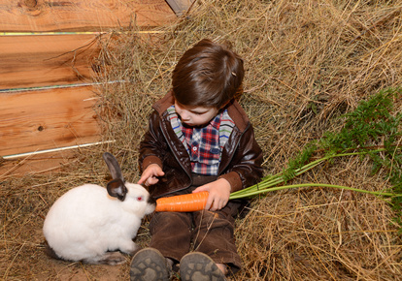

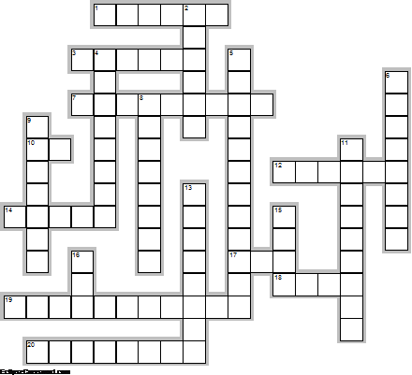

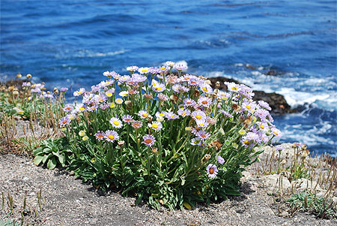

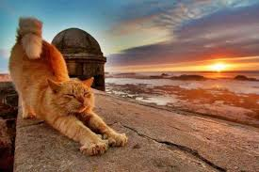

Comment s’appelle cet animal?

Présent de la Nature



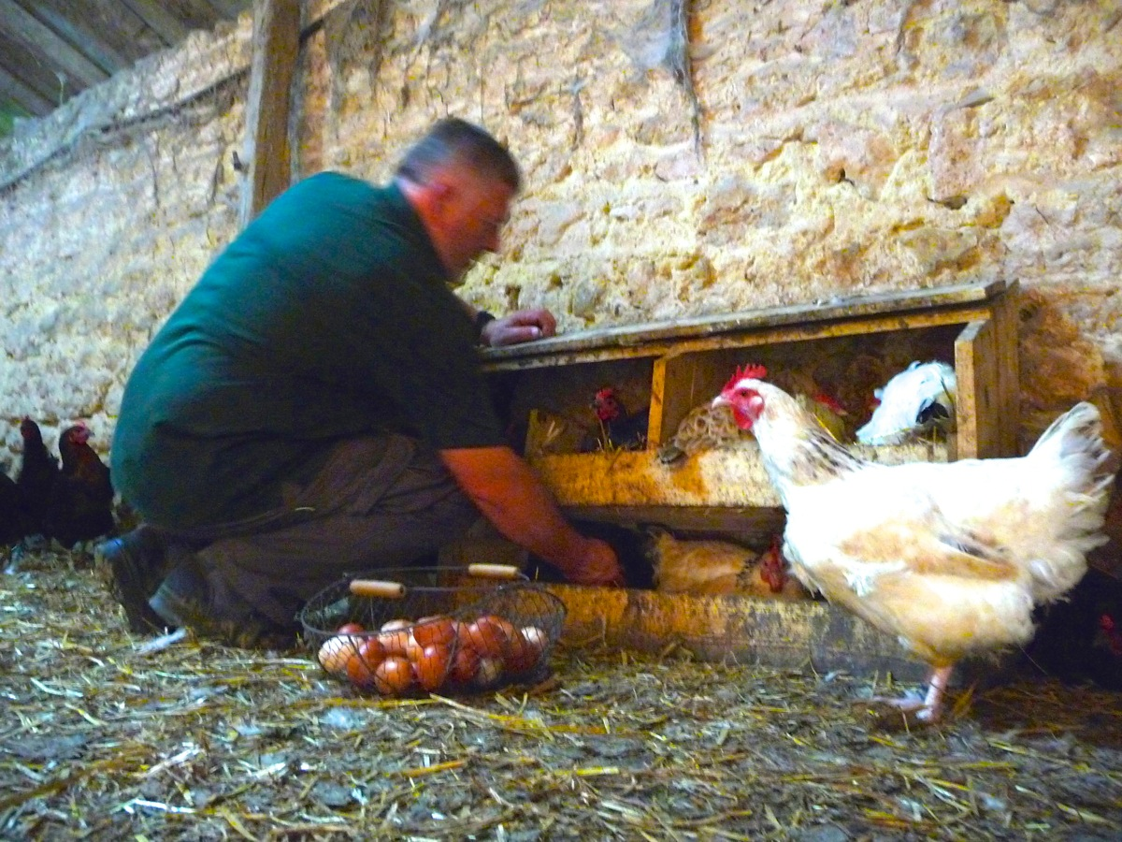 Qu’est-ce qu’il fait? Où est-il?

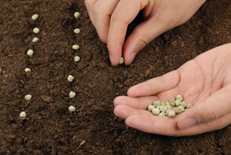 Que fait-il? Où est-il ?

HORIZONTALEMENT

1. On ……………. dans les arbres. (grimper)

3. J’…………….. le bruit de la rivière. (écouter)

7. Nous ……………………. les oiseaux qui volent. (regarder)

10. Tu ……….. des moutons. (avoir)

12. Nous …………….. traire les vaches. (aller)

14. Vous ……………….. le coucher du soleil. (voir)

17. Il …………. agriculteur. (être)

18. Tu ………………. le parfum des roses. (sentir)

19. Ils …………………… le blé dans les champs. (moissonner)

20. Ils ……………… des cerises dans l’arbre. (prendre)

VERTICALEMENT

2. Je ……………. les œufs dans le poulailler. (prendre)

4. Vous ……………….. des fleurs. (cueillir)

5. Les oiseaux ……………………… leur nid. (construire)

6. Tu ………………….. le chat qui dort au soleil. (caresser)

8. La lune ………………… dans le ciel. (apparaître)

9. Nous ……………… des promenades dans la forêt. (faire)

11. Vous ……………. la charrette. (conduire)

13. Elles ………….. de récolter les fruits. (venir)

15. Je ………….. des graines dans la terre. (mettre)

16. Tu ………. nourrir les animaux. (aller)

